Дистанционное задание на 20.10.2020
Преподаватель Курочкина А.С
Отделение ИЗО.
2 | 20.10 | бумагопластика | Выполнить в технике «квиллинг» цветочную композицию на формате А4  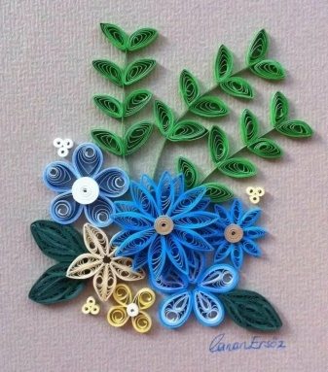  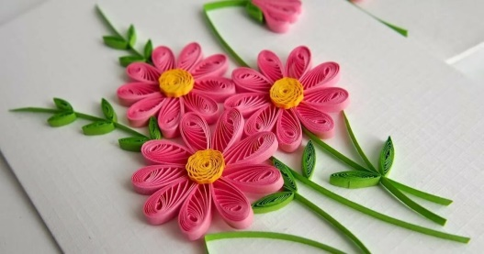  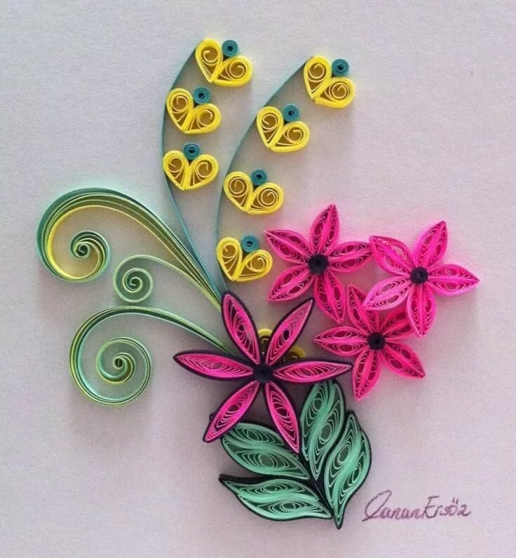  Сроки сдачи до 27.10.2020  до 12:00  ОБРАТНАЯ СВЯЗЬ: WHATSAPP 89122819329

